高校教师信息采集培训文档

总体要求
不要更改格式，否则会造成学校汇总时的错误。
请大家加入建院人事工作群（168654653）。

Excel 文档使用说明

环境准备
- 操作系统必须为Windows XP 或 Windows 7的32位版本，不支持Win7 64位版本
  - Win7 下查看操作系统类型：在桌面选择 “计算机”，鼠标右键选择“属性”，在出来的界面中查看 “系统类型”
- 必须安装MS Office 2003 或 Office 2007 版本，推荐使用Office 2007版本，不支持WPS，不支持MS Office 2010及2013版本
- Excel 必须启用宏才能正常使用
- Excel 2003 启用宏
在Excel2003环境: 选择【工具】菜单，点击【选项】后显示如下，依次选择图中红色圆圈：
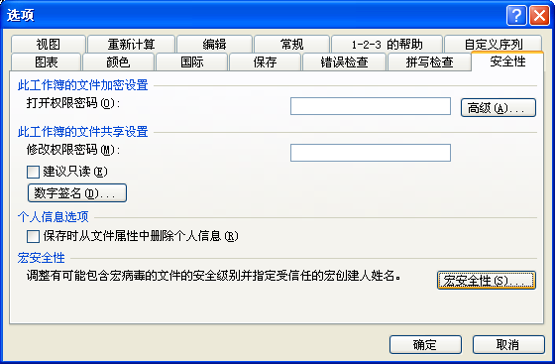

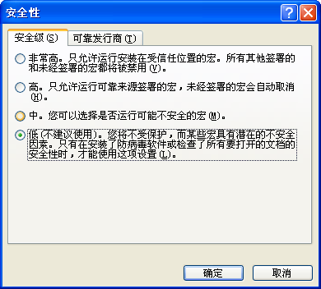
选择【低】后， 选择【确定】

- Excel 2007 启用宏
打开模板文件
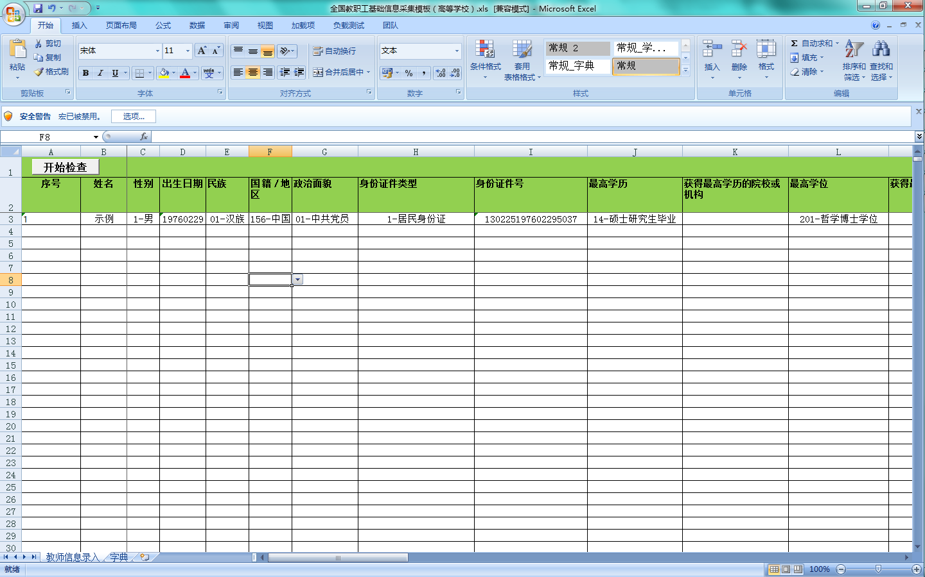
点击 选项

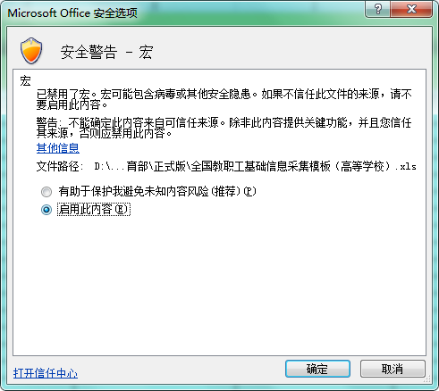
选择 启用此内容
如果没有出现安全警告则按照以下步骤
打开Excel2007的【Excel选项】，点击【信任中心】，选择【信任中心设置】
-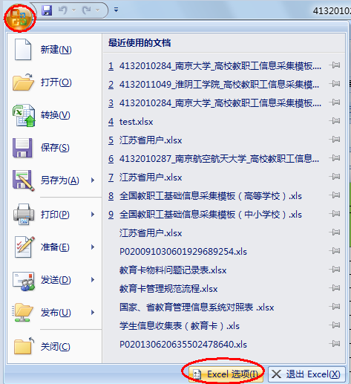
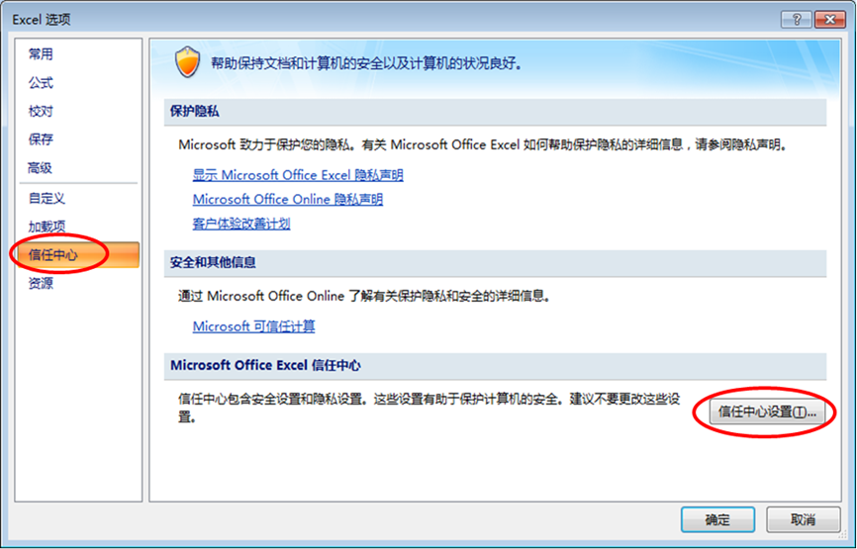
在【信任中心】设置画面，选择【宏设置】，在画面右侧，选择【启用所有宏】，点击【确认】，然后关闭并重新打开Excel文件
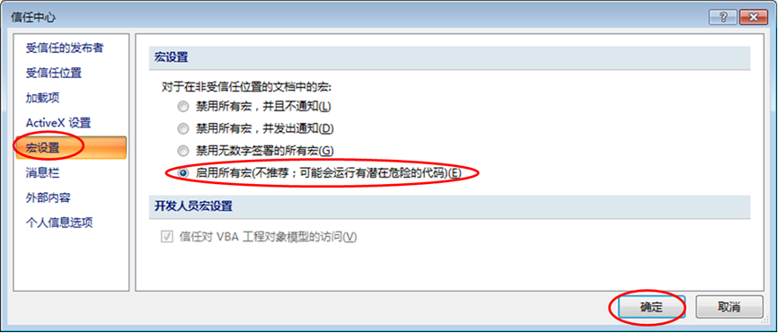
如果点击“现主要从事学科领域”出现错误
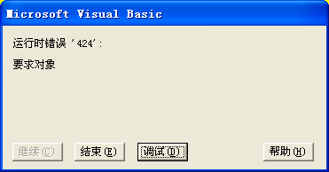
- 拷贝【MSCOMCTL.OCX】（压缩文件夹中附有） 文件到 【C:\Windows\System32】目录，若已经存在同名文件，则替换；
- 在“开始”-“运行”框，
输入【regsvr32.exe C:\Windows\System32\MSCOMCTL.OCX】，然后回车执行；
- 重新启动EXCEL，完毕。

以上操作的图示如下：
WinXP操作系统：
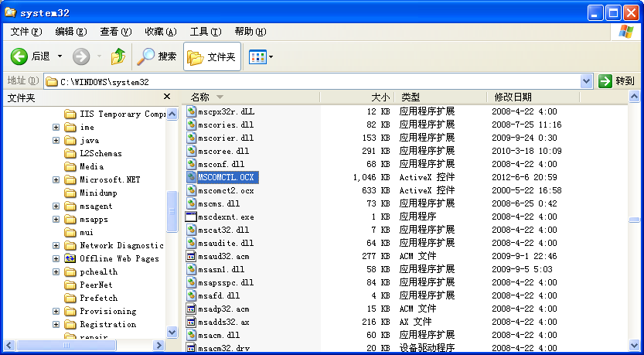
操作1：
拷贝MSCOMCTL.OCX文件到此目录，若已经存在同名文件，则替换。
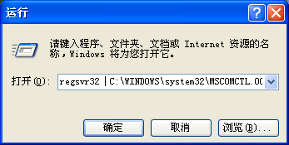
操作2：运行如下处理
regsvr32.exe C:\Windows\System32\MSCOMCTL.OCX
Win7操作系统：
- 拷贝【MSCOMCTL.OCX】（压缩文件夹中附有） 文件到 【C:\Windows\System32】目录，若已经存在同名文件，则删除后替换。MSCOMCTL.OCX 文件将在QQ群（168654653）中共享。

- 点击“开始（win键）”—“所有程序”—“附件”后，右键“命令提示符”，选择“以管理员身份运行”，打开“管理员：命令提示符”。如下图：
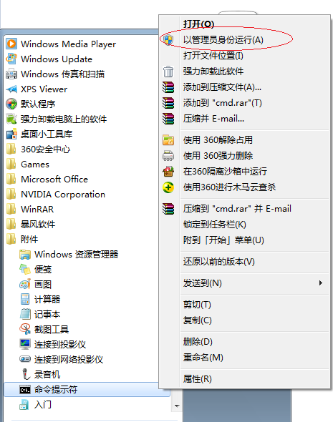
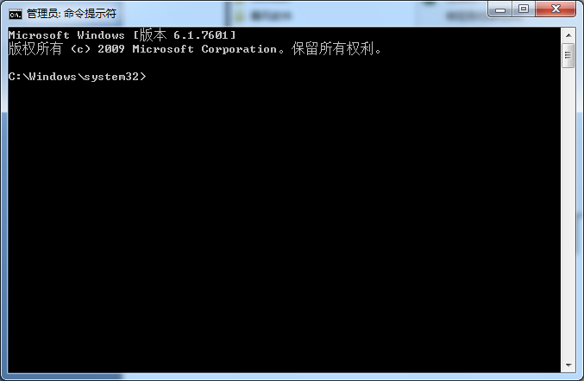
- 在“管理员：命令提示符”中输入：
【regsvr32.exeC:\Windows\System32\MSCOMCTL.OCX】，然后执行
- 重新启动EXCEL，完毕。
注意：
务必要以管理员身份运行“命令提示符”，否则可能会出现类似以下错误：
模块” C:\Windows\System32\MSCOMCTL.OCX”已加载，但对DllRegisterServer调用失败！

如果以上操作未解决问题，请尝试更换电脑或者重装完整版office，亦可在群中提问。

Excel 填报说明
- 每所学校有一个唯一的EXCEL采集模板文件，文件名统一为“10位学校标识码_学校名称_模板名称.xls”。学校间模板文件不可混用，不可修改文件名称，也不可拆分为多个文件。
填报时注意不要修改文件名、不要修改Excel中sheet的名称、也不要删除现有的Sheet,在现有Sheet中不要增加或删除列。
- 如果采用先纸质采集后录入Excel的方式，确保纸质基础信息表中的内容与模板中的内容保持一致。
- EXCEL采集模板的输入形式分为：手工输入框、下拉选择框（单选）、弹出选择框。其中，弹出选择框分为复选框和树形选择框。
- 手工输入 纸质采集表中，没有选项的指标（如姓名、出生日期、月平均工资），可直接将内容手工录入到EXCEL模板中。其中日期型指标，应按照“YYYYMMDD”格式填写，如“20130101”；年月型指标，应按照“YYYYMM”格式填写，如“201301”；“月平均工资”必须输入数字，且可保留一位小数
- 下拉选择 下拉选择框中的选项若有具体子项，须选择具体子项，不可选择父项，如“最高学位”中“博士”下还包含了“哲学博士学位”等项目，则不可选择“博士”项。
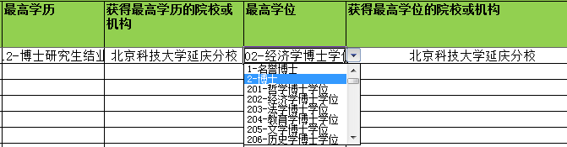

- 弹出框
纸质采集表中为勾选或参考指标解释、基础代码表的备选项填写的内容，须在EXCEL模板对应指标下拉框或弹出框（包括复选框和树形选择框）中，选择与纸质表单中内容一致的选项。
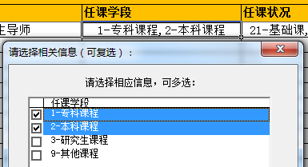
可复选弹窗

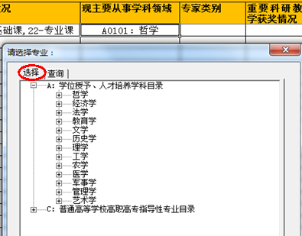
树形选择框
如果点击 五险一金、从事学科领域等字段Excel没有弹出信息框供选择，说明宏未启用。
- 学校校验EXCEL数据
学校将教职工数据全部录入到EXCEL模板后，须点击模板自带按钮“开始检查”进行数据校验，若出现错误应及时修改，直至校验全部通过后，才可上报。
- 点击“开始检查”，若存在不符合要求的数据，模板会给出提示
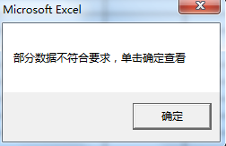
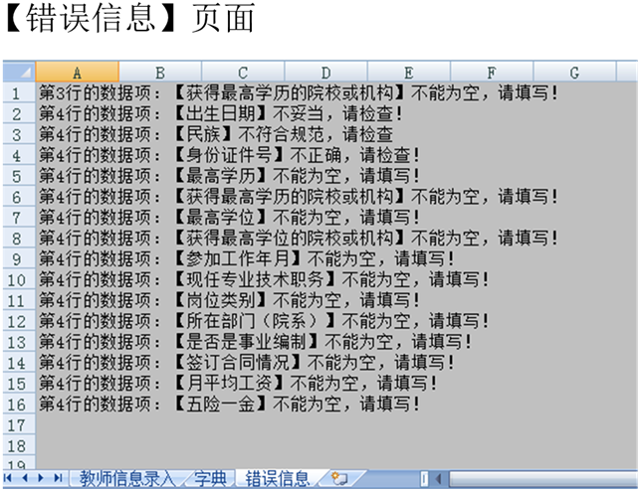
- 点击“确定”后自动转入【错误信息】页面，根据错误提示修改教职工数据。
注：不可删除【错误信息】页面，否则会引起EXCEL采集模板报错

8.自有数据预处理
1)基础代码表中字段准备说明：
单选格式为：XX-中文名称；复选格式为：XX-中文名1,XX-中文名2。
注意事项：代码为代码表中2~4位代码，”-”为英文状态下短横，中文名为表中的中文名称，不可以缩写。复选中以”,”隔开（英文逗号）。
2)“专任教师信息表”中的“现主要从事学科领域”一栏，填写内容必须是“AXXXX：####”或“CXXXX：####”，XXXX是学科代码，####是学科名称，冒号为中文状态下的冒号，如“A0101：哲学”。第一个字母是A还是C，请参照采集模板中的该项中的对应内容，如下图，在预处理自由数据时，请不要遗漏：
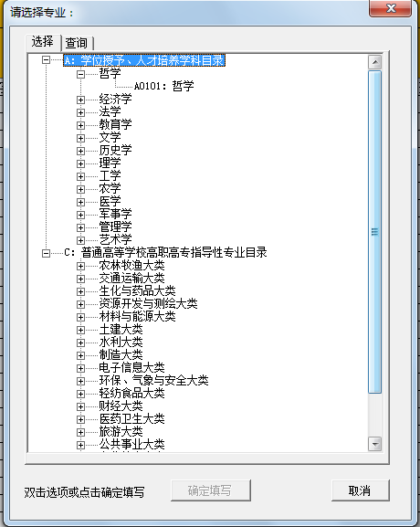

9.自有系统数据导入EXCEL模板，自有系统数据需要进行预处理
- 复制一个EXCEL模板文件，将自有系统中的数据导入到复制后的模板中，要求数据指标能够对应。
- 检查并修改导入后的内容，须在指标解释范围内，并完全满足EXCEL采集模板的要求（基础代码必须一致，选中备选项后显示时须带代码等）。
- 拷贝修改后的数据，必须在正式模板文件中选择【选择性粘贴】
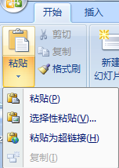
选择【数值】，可保证采集模板中的格式不受到损害。
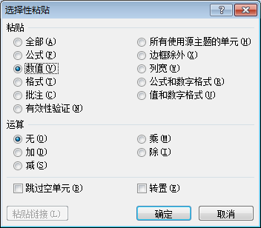
- 不能直接将原有数据导入EXCEL采集模板
EXCEL采集模板中带有大量宏代码和格式，已建成教职工管理信息系统的地方和学校，若将已有教职工基础信息直接导入到EXCEL采集模板中，会将模板中格式破坏，可能造成无法展示选择项、无法校验等后果。 复制时请以列为单位复制，保证列头一一对应。

